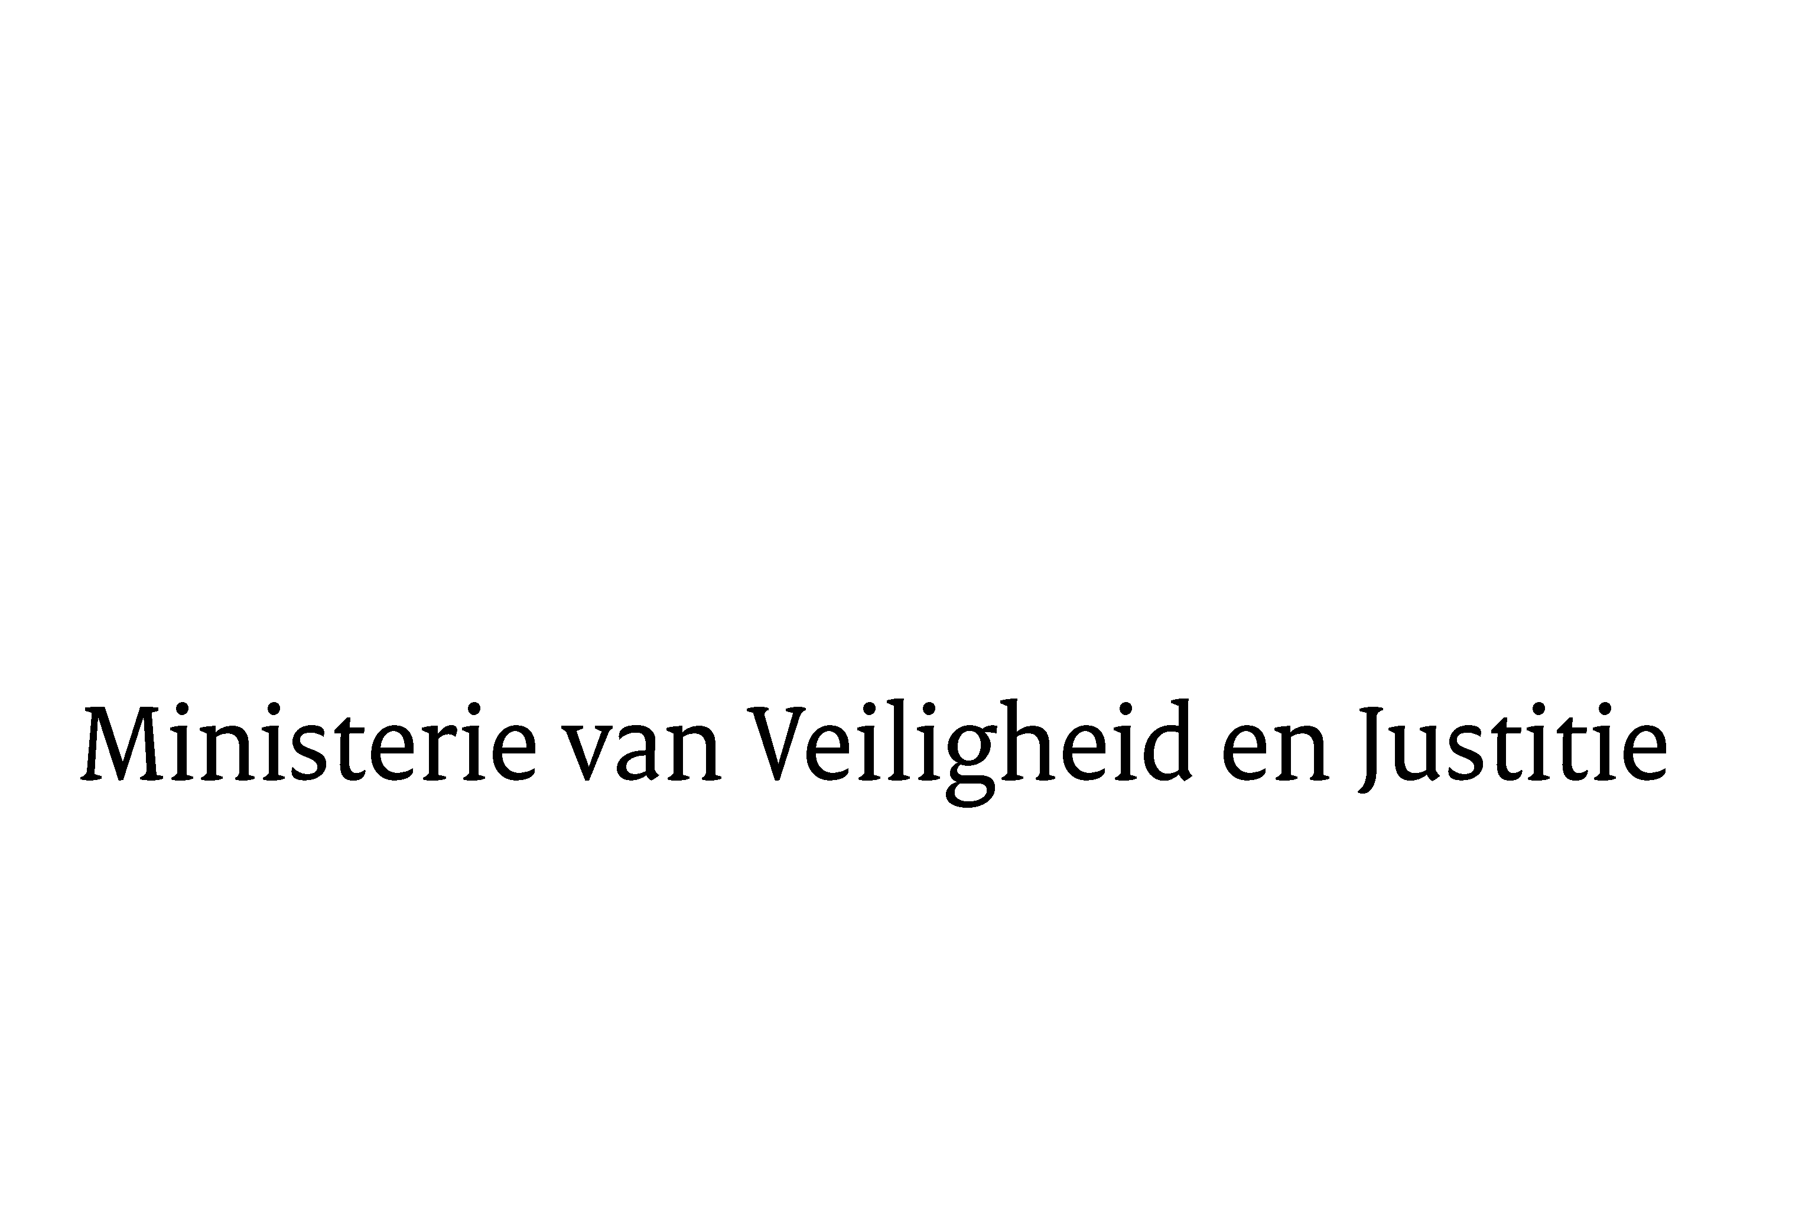

> Retouradres Postbus 20301 2500 EH Den Haag
Aan de Voorzitter van de Tweede Kamer
der Staten-Generaal
Postbus 20018
2500 EA DEN HAAG

Datum | 22 januari 2016
Onderwerp | Wijziging van het Wetboek van Strafvordering en de Wet op de economische delicten in verband met het gebruik van elektronische processtukken (Wet digitale processtukken Strafvordering) (34090)
Directie Wetgeving en Juridische Zaken
Sector straf- en sanctierecht

Turfmarkt 147
2511 DP Den Haag
Postbus 20301
2500 EH Den Haag
www.rijksoverheid.nl/venj

Ons kenmerk
725871
Bij beantwoording de datum en ons kenmerk vermelden. Wilt u slechts één zaak in uw brief behandelen.

Hierbij bied ik u de tweede nota van wijziging inzake het bovenvermelde voorstel aan.
De Minister van Veiligheid en Justitie,

G.A. van der Steur

